INDICA À SUPERINTENDÊNCIA DE TRANSPORTE AÉREO E VIÁRIO DO MUNICIPIO DE TANGARÁ DA SERRA - SUTRAV QUE VERIFIQUE A POSSIBILIDADE DE IMPLANTAÇÃO DE SEMÁFOROS OU REDUTORES DE VELOCIDADE NO CRUZAMENTO DA RUA 24 COM A RUA ANTÔNIO HORTOLANI NAS PROXIMIDADES DA FEIRA MUNICIPAL DO PRODUTOR.
Em conformidade com o que estabelece o Artigo 120 do Regimento Interno da Casa, o Vereador Subscritor, depois de ouvida a Soberana e Douta manifestação do Plenário, Indica à Superintendência de Transporte Aéreo e Viário - SUTRAV do Município de Tangará da Serra que verifique a possibilidade de implantação de semáforos ou redutores de velocidade no cruzamento da Rua 24 com a Rua Antônio Hortolani nas proximidades da Feira Municipal do Produtor.

JUSTIFICATIVA: O nosso gabinete recebeu reivindicações referentes à implantação de semáforos ou redutores de velocidade no cruzamento da Rua 24 com a Rua Antônio Hortolani, devido alguns acidentes ocorridos no referido local . Registramos algumas imagens e constatamos que em períodos de maior trafegabilidade, nota-se a necessidade de uma melhor organização no trânsito, mesmo havendo sinalização.

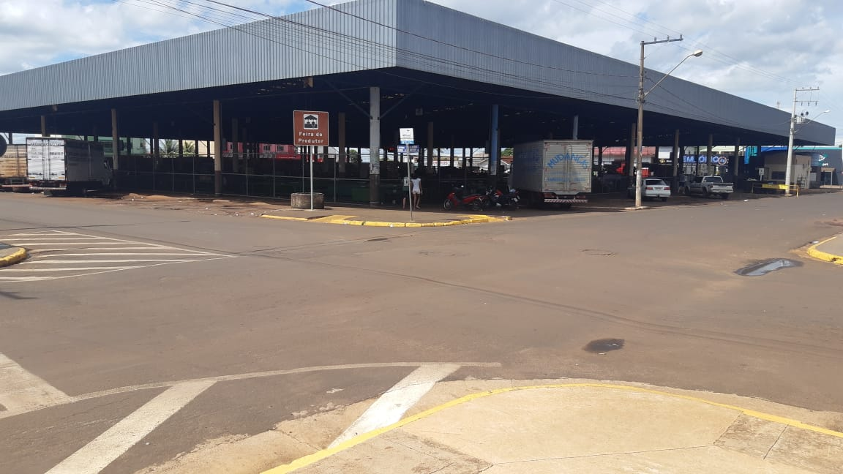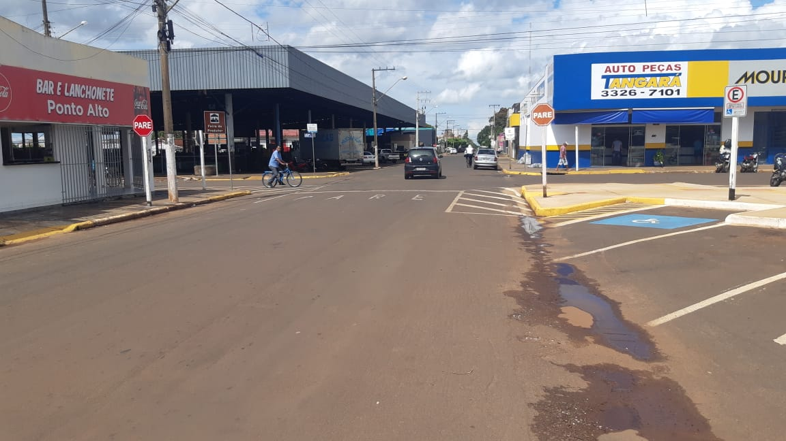

Acreditamos que a implantação de semáforos no referido cruzamento irá favorecer o trânsito naquele local.
Plenário das Deliberações, Vereador Daniel Lopes da Silva, Câmara Municipal de Tangará da Serra, Estado de Mato Grosso, aos quatro dias do mês de fevereiro do ano de dois mil e vinte.

Ver. Prof. Sebastian
“Lutar pelo bom, pelo justo

e pelo melhor do mundo”

